ПОЖАРНАЯ БЕЗОПАСНОСТЬ
В ОСЕННЕ - ЗИМНИЙ ПЕРИОД ВРЕМЕНИ

Человеческий фактор является причиной практически всех пожаров, происходящих в жилом секторе. Причины пожаров зимой и летом практически одинаковы (разве что зимой значительно возрастает количество загораний от неисправных печей). Хотя порой именно она, точнее эксплуатация ее с нарушением правил пожарной безопасности, становится причиной трагедии.

ПРИЧИНЫ ПОЖАРОВ:
- печное отопление;
- электроприборы, эл. проводка;
- использование открытого огня;
- курение в постели.

Перед началом отопительного сезона нужно проверить исправность печи и дымохода, отремонтировать и вычистить сажу, заделать трещины глиняно-песчаным раствором, побелить дымовую трубу на чердаке и крыше и выше кровли. Следует не реже одного раза в три месяца очищать от скопления сажи дымоходы печи. Перед топочной дверцей прибить металлический лист 50*70 см, не перекаливать печи, не оставлять без присмотра топящиеся печи и не поручать детям следить за ними. Не использовать горючие жидкости для розжига печей.
С наступлением минусовых температур увеличивается количество включенных в сеть электронагревательных приборов, а, следовательно, и нагрузка на электропроводку. В ряде случаев из-за естественного старения, также вследствие длительного периода эксплуатации с перегрузкой, происходит пробой изоляции и короткое замыкание электропроводки, которое приводит к возникновению пожара. Ни для кого не секрет, что электрическая проводка во многих жилых домах, а особенно в жилых домах старой постройки, находится далеко не в идеальном состоянии. В таких случаях необходимо вызвать специалиста и заменить старую эл. проводку на новую.
Электроприборы использовать в исправном состоянии, не пользоваться самодельными эл. приборами, не перегружать эл. сеть включая несколько мощных эл. приборов, уходя из дома выключать все эл. приборы.
Курение сигарет в нетрезвом виде в постели – тоже причина пожара.

ПОМНИТЕ! Соблюдение мер пожарной безопасности – это залог сохранности вашей жизни и ваших близких.

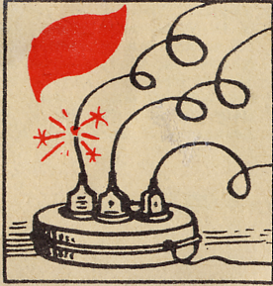
Светлана Мамонтова, инструктор
противопожарной профилактики.

